教学管理平台使用指南
(常规课堂教学)

版本 | 1.0
日期 | 2022.07.07
撰写

申明：
本指南适用于在本校多媒体教室课堂上课，且教室内智慧一体机（智慧黑板）可以使用的情况（可开机且有网络）。否则，请参考《教学管理平台使用指南-非固定场所教学》。

- 教师上课前提前十分钟到达教室
- 教师启动教室内智慧黑板，并打开桌面的教学软件-“超星课堂”，教学软件图标如下
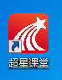
- 教师使用手机学习通APP扫描“超星课堂”登录二维码（APP的安装、绑定账号等操作请参考信息中心下发的《教学管理平台使用指南-学习通安装和登录》文档），登录自己的教学账号
- 登录后点击本次上课对应的班级和课程标签（如何建立本学期班级课程请参考信息中心下发的《教学管理平台使用指南-根据课表建立课程班级》文档），进入对应班级课堂
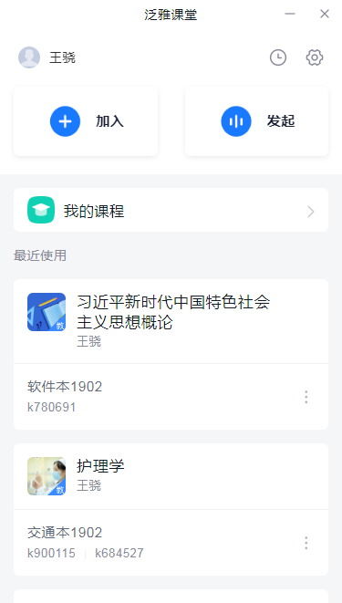
- 进入班级课堂后界面如下。
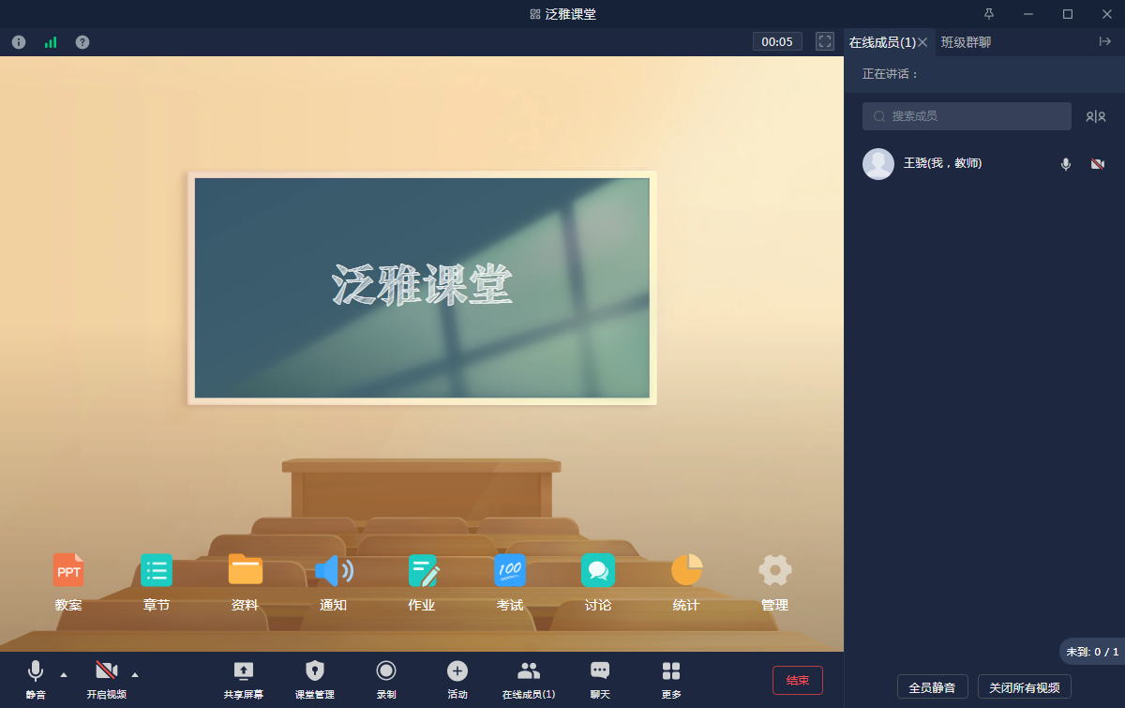

- 依次点击界面下部菜单中的“互动”按钮，“签到”按钮（红框处）发起班级签到
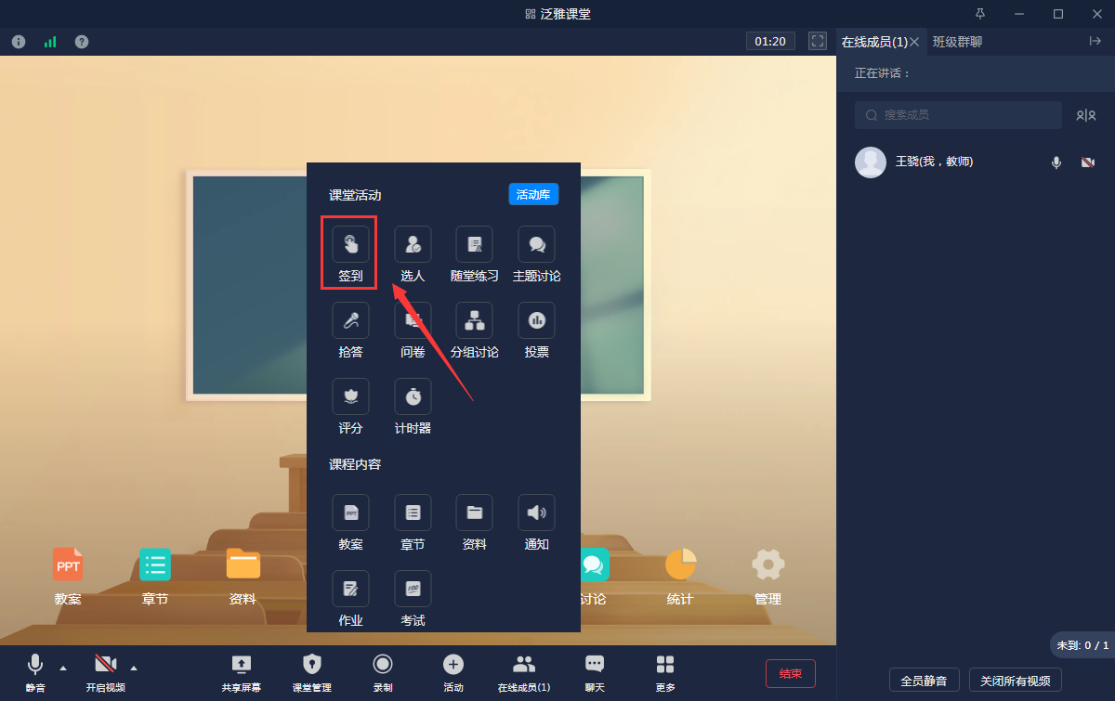
- 签到设置界面选择签到类型为“二维码签到”，打开10秒刷新动态二维码设置，点击立即开始按钮
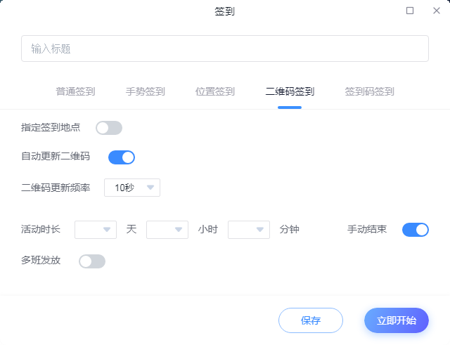
- 屏幕将显示签到二维码及签到情况，在正式上课前保持该屏幕，学生进入教室后使用手机学习通扫码签到，签到完成后将手机放置于教室手机集中收纳区。（上课过程中学生不需要持有手机）
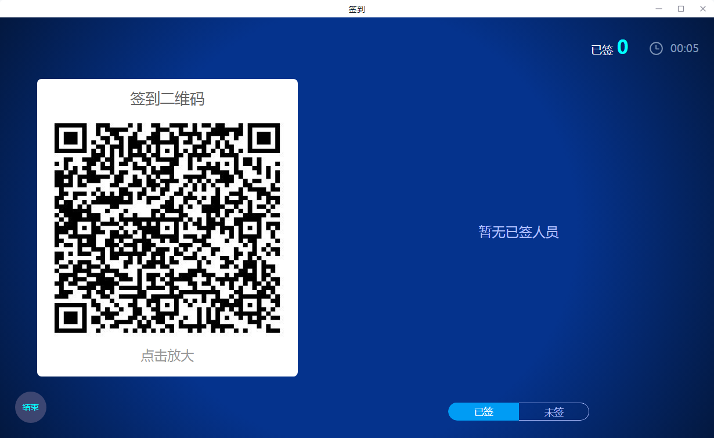
- 签到时间结束后，教师点击智慧黑板上签到界面左下角的“结束”按钮结束签到活动。
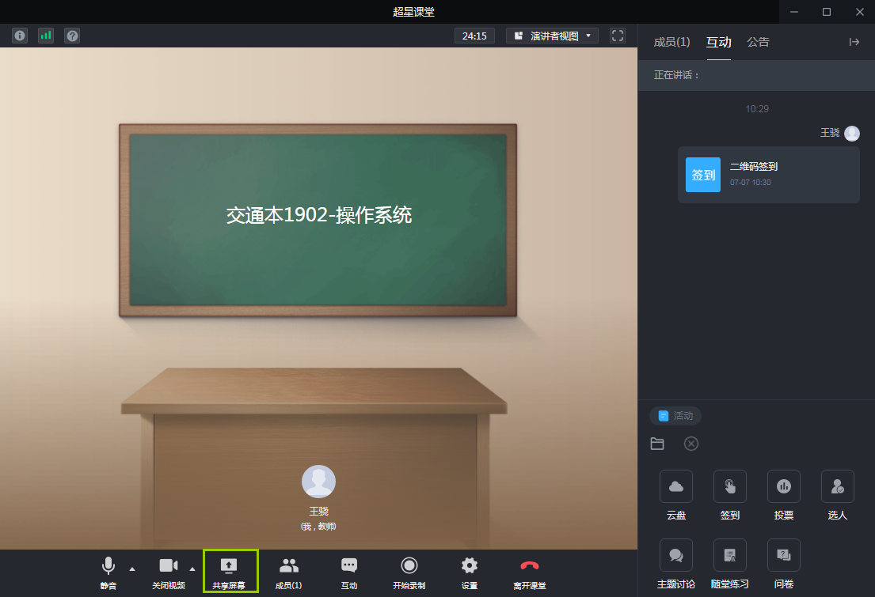
- 如果遇到教室智慧黑板损坏或者无网络，或者所在教学场所没有固定的智慧黑板，也可以使用教师手机中的学习通进行签到。
- 打开教师手机中的学习通APP，从课程中选择待上课的班级。
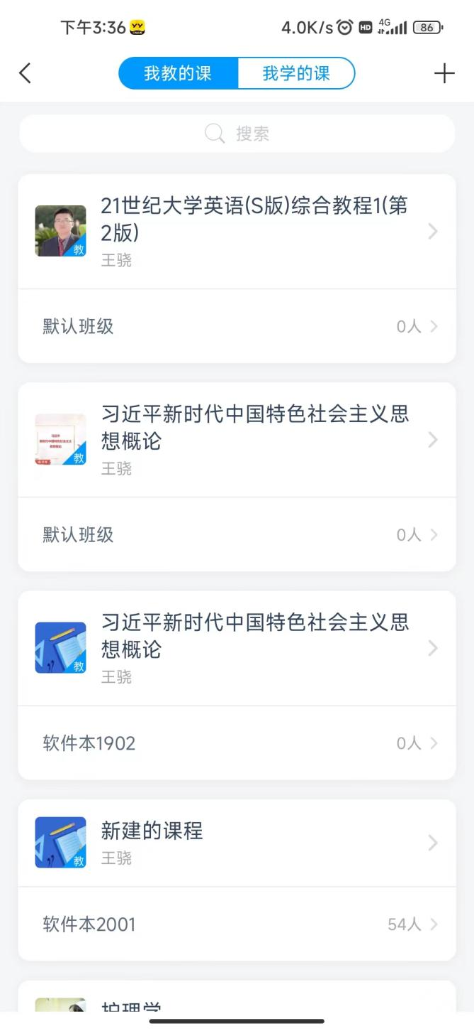
- 进入班级空间后，点击最下方的加号
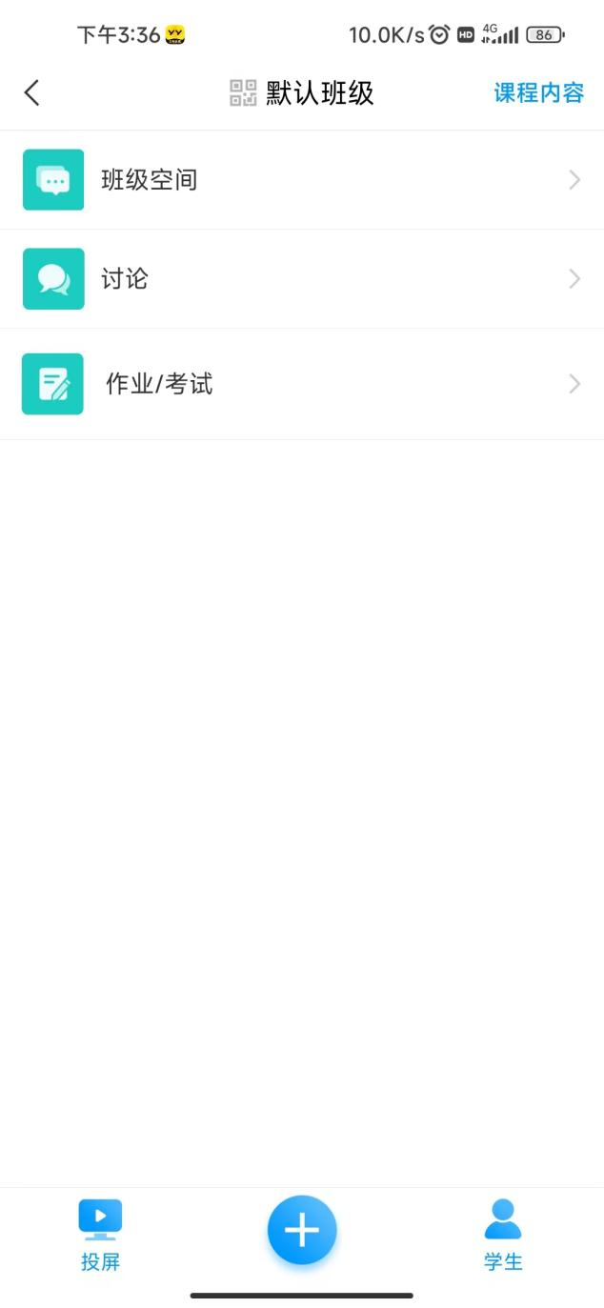
- 在活动中选择“签到”
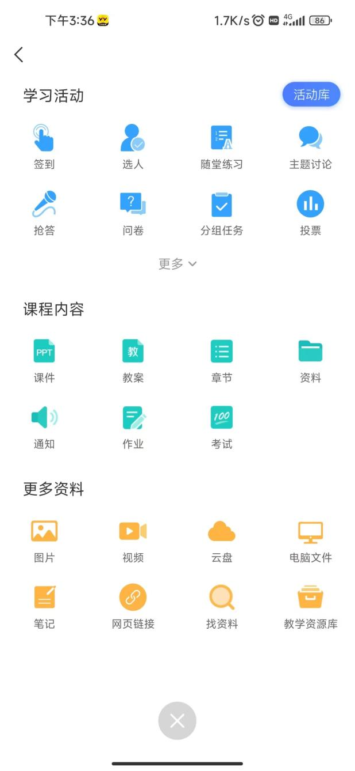
- 使用二维码收集学生签到
